导师姓名：洪坤

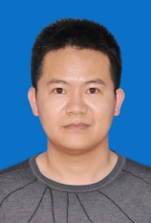
个人照片

导师照片

导师简介：
洪坤，男，1982年10月出生，工学博士，教授，硕士生导师。现任淮阴工学院国际处处长、港澳台办主任、台商学院院长。入选江苏省高校优秀科技创新团队，江苏省“六大人才高峰”高层次人才，江苏省“青蓝工程”优秀青年骨干教师，江苏省青年科技人才托举工程，淮安市“533英才工程”领军人才。目前兼任中国颗粒学会青年理事，中国化工学会工程热化学专委会专家委员，淮安市环境科学学会副理事长。
长期从事材料与化工领域研究工作，在盐卤资源深度利用、盐化新材料开发、化工过程模拟与优化等方面开展研究，主持国家、省市级科研项目及横向课题20余项，获国家级学会科技奖4项、教学成果奖1项，获授权发明专利20余件，发表高水平学术论文60余篇，指导学生获江苏省级优秀毕业设计1项、省级学科竞赛奖3项。

招生方向：085600-01绿色化学工程, 085600-02先进功能材料
联系方式：khong@hyit.edu.cn, 电话0517-83559007

